Balatonvilágos Község Önkormányzata
Polgármester

8171 BALATONVILÁGOS, CSÓK ISTVÁN SÉTÁNY 38. TELEFON +36 88 480845 FAX: +36 88 480845

Az előterjesztés törvényességi
szempontból megfelelő.
Siófok, 2015. április ….

Kónyáné dr. Zsarnovszky Judit
jegyző

E L Ő T E R J E S Z T É S

Balatonvilágos Község Önkormányzat Képviselő-testületének
2015. április 27-ei ülésére

Tárgy: Veszprém Megyei Falugondnokok Egyesülete kérelme

Előterjesztő: Fekete Barnabás polgármester

Előkészítette: Siófoki Közös Önkormányzati Hivatal Balatonvilágosi Kirendeltsége

Tisztelt Képviselő-testület!

A Veszprém Megyei Falugondnokok Egyesülete a Veszprém megyében működő Falugondnoki Szolgálatok működéséhez, a falugondnokok munkájának elősegítéséhez nyújtott be támogatás iránt kérelmet.

A megyeváltás eredményeként Somogy megyéhez tartozunk, ezért javasolom a képviselő-testületnek, hogy a kérelmet utasítsuk el, ne biztosítsunk a Veszprém Megyei Falugondnokok Egyesülete részére anyagi támogatást.

Kérem a képviselő-testületet az előterjesztés megvitatására, és az alábbi határozati javaslat elfogadására.

Balatonvilágos, 2015. március 18.

Fekete Barnabás
polgármester

Határozati javaslat
Balatonvilágos Község Önkormányzat Képviselő-testülete a Veszprém Megyei Falugondnokok Egyesülete (8247 Hidegkút, Fő u. 67/A.) támogatási kérelmét elutasítja.

A képviselő-testület felkéri a polgármestert a döntésről az egyesület tájékoztatására.

Felelős: Fekete Barnabás polgármester
Határidő: 2015. május 10.

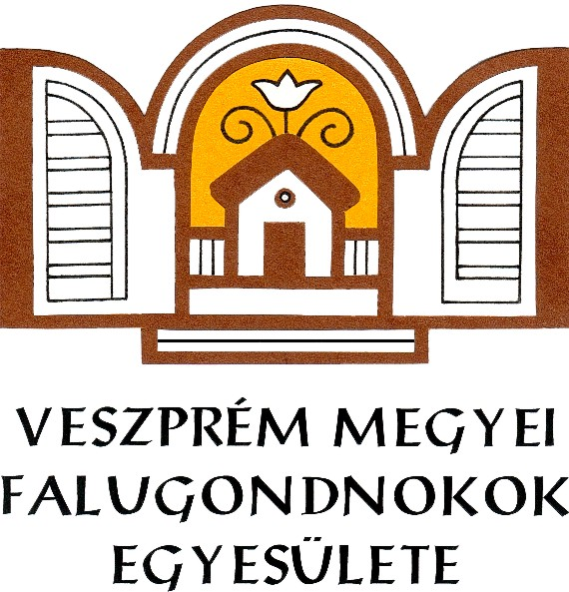
8247 Hidegkút, Fő u. 67/A.
Tel: 06-30/496-02-12; 06-30/970-27-97
E-mail: belafik@freemail.hu

Tisztel Polgármester Úr/Asszony!
Tisztelt Képviselő-testület!

A Veszprém Megyei Falugondnokok Egyesülete elnökeként támogatási kérelemmel fordulok Önökhöz a helyi költségvetés összeállítása időszakában.

Egyesületünk közhasznú szervezetként a megyében szolgálatokat ellátó falugondnokok közös akaratából alakult meg 1999-ben az aprófalvak segítése érdekében. Működésünk során minden évben – anyagi lehetőségeinkhez mérten – segítettük a kistelepülési szolgálatok működését, szerveztünk tagjainknak továbbképzést, szakmai napokat. Minden évben szakmai tapasztalatcsere látogatásokat tettünk más megyék szolgálatainak megismerése céljából, valamint külföldi tapasztalatcseréken vettünk részt.

Az elmúlt évek gyakorlatának megfelelően kérem a Tisztelt Önkormányzat Képviselő-testületét, hogy az idei évben is szíveskedjenek Egyesületünket anyagi lehetőségeikhez mérten támogatni, hogy a 2015. évben is tudjuk segíteni a megyében működő falugondnoki szolgálatok és a falugondnokok munkáját.

Egyesületünk számlaszáma: 73200189-11203616
Számlavezető bankunk: Kinizsi Bank

Segítő együttműködését előre is megköszönöm.

Hidegkút, 2015. március 16..

Tisztelettel:

Bélafi Károly
elnök

